Информация с сайта МБОУ «СОШ № 7» http://sosh7.uoura.ru/index.php/profilaktika-negativnykh-yavlenij

Профилактическая неделя "Независимое детство"
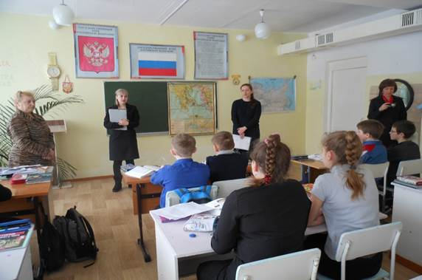
В МБОУ «СОШ №7» проведена профилактическая неделя «Независимое детство», посвященная профилактике употребления психоактивных веществ, о последствиях употребления ПАВ, ответственности подростков за употребление ПАВ В течение недели с 26 .02.по 07.03 2018 г проходили разные мероприятия.
- Классные часы в младших классах «Что такое ПАВ. Последствия их употребления» проводила медсестра школы Джавахадзе Е.И и соц.педагог Дуракова Т.В. Приглашена была также член женсовета Лемешева Л.А.
- Круглый стол для старшеклассников «Независимое детство» с участием сотрудников полиции- инспектора ГАИ Александровой Г.Г., инспектора ОДН Мухортовой У.А, специалиста по профилактике наркомании Грудино А.А.
- Специалисты по профилактике ПАВ в каждом классе провели профилактические беседы.
На уроках химии рассмотрен вопрос о профилактике употребления табака.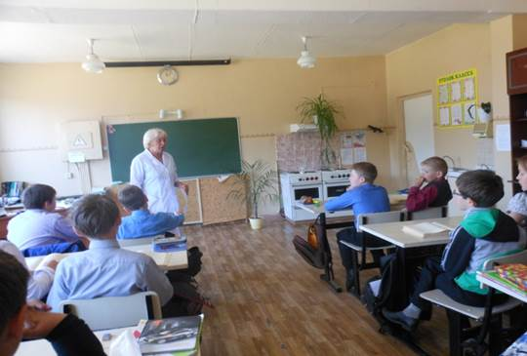
- Старшеклассники просмотрели презентации и документальные фильмы «Ответственность подростков», «Смотри по сторонам».
- В средних классах проведена анкета «Что знаешь о наркотиках?».
- Оформлен стенд «Независимое детство».
- Проведена общешкольная линейка «профилактика употребления ПАВ».
Среди подростков и родителей распространены раздаточные профилактические материалы.
Социальный педагог Дуракова Т.В.

